Pozdravljeni učenci, ki obiskujete LIKOVNO SNOVANJE 2!

Hvala za vse vaše poslane izdelke.
Danes je zadnja ura in pohvalim vas za vaše letošnje ustvarjanje!
Upam, da boste tudi na drugih področjih tako uspešni.

Lepo vas pozdravljam in vse dobro vam želim!

Maja Žura,
učiteljica LUM

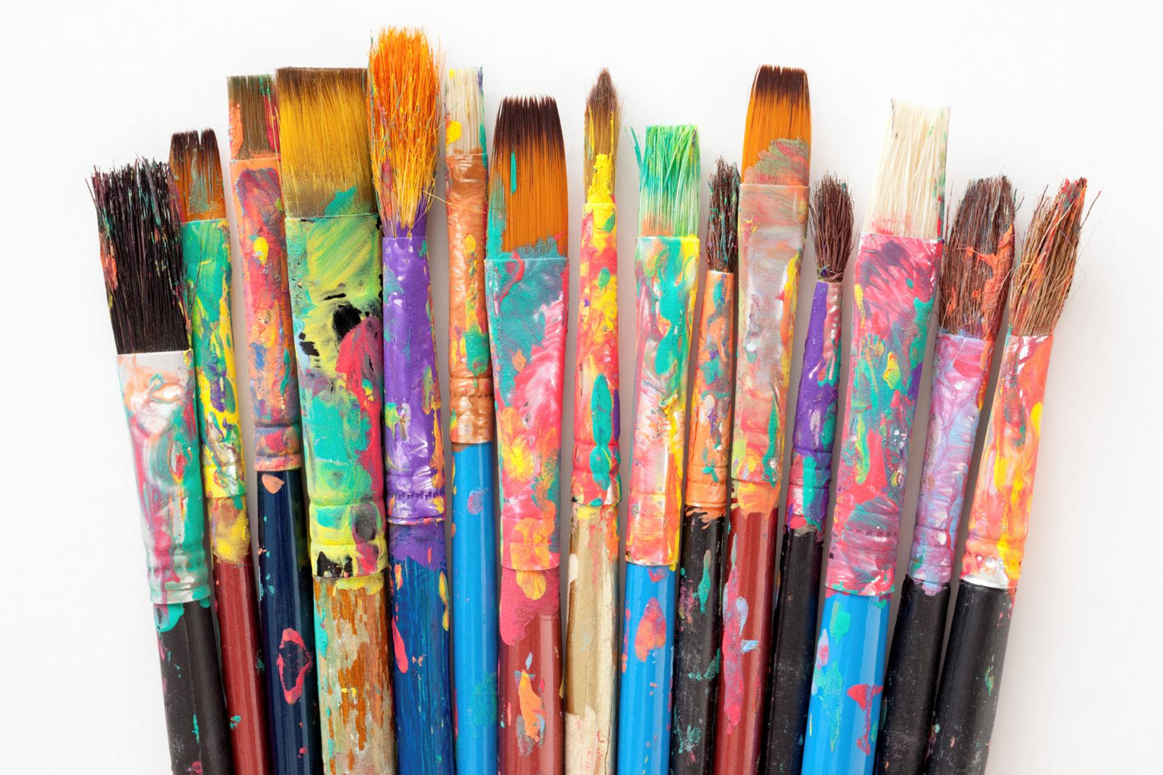
OCENE: Zaključna ocena je skupek ocen do 16. 3. 2020. Če pa je komu delo na domu izboljšalo končno oceno oziroma jo ni spremenilo, pa sem tudi to oceno vpisala.

